ПАСПОРТ
проекта местных инициатив, представляемого на Волгоградский областной конкурс проектов местных инициатив в 2022 году
по номинации "Проекты местных инициатив муниципальных образований Волгоградской области

1. Наименование проекта местных инициатив:
Замена окон в МКОУ «Коммунаровская СОШ».

2. Место реализации проекта:
Волгоградская область, Ленинский район, п. Коммунар, ул. Школьная, 10.

3. Сфера реализации проекта:
Проекты в сфере образования.

4. Описание проблемы, решение которой имеет приоритетное значение для жителей муниципального образования или его части и ожидаемого результата (ожидаемых результатов) реализации проекта (краткое описание проекта:
Здание школы в п.Коммунар построено в 1971г. Капитального ремонта не проводилось со дня введения здания в эксплуатацию. Оконные блоки находятся в неудовлетворительном состоянии: на поверхности оконных рам видны трещины, расслоение древесины, сколы на окрашенной поверхности, большая часть рам рассохлась, образовались трещины. Стекла во многих рамах составные, что приводит к потере тепла в осенне-зимний период, нарушению теплового режима в помещениях и как следствие росту заболеваемости среди учащихся. Реализация данного проекта позволит выполнить замену 12 оконных блоков в учебных кабинетах и спортивном зале.
5. Объем средств на реализацию проекта:
Общий объем средств, необходимый для реализации проекта, составляет 896 000,00 рублей, источники финансирования:
- средства областного бюджета – 800 000,00 рублей;
- средства бюджета Ленинского муниципального района – 80 000,00 рублей;
- средства населения – 16 000,00 рублей.

6. Планируемые сроки реализации проекта:
01.06.2023г. - 30.11.2023 г.

7. Количество жителей муниципального образования, в интересах которых проект предлагается к реализации: 106 человек.

8. 3 графических изображения, включающих:

-фото (состояние объекта «До»):
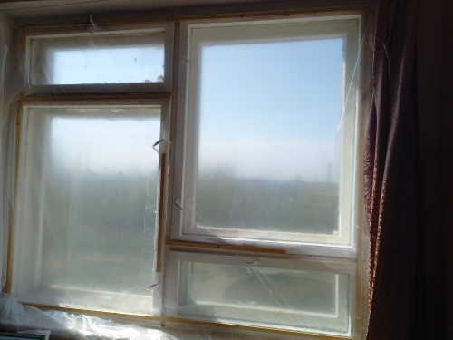

- визуализация будущего проекта :
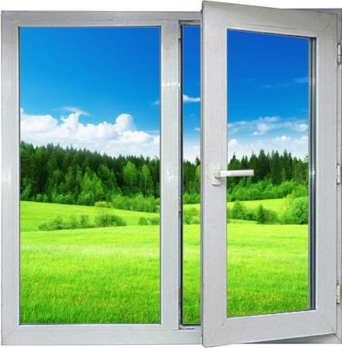

- смета проекта с перечнем работ и приобретаемого имущества:

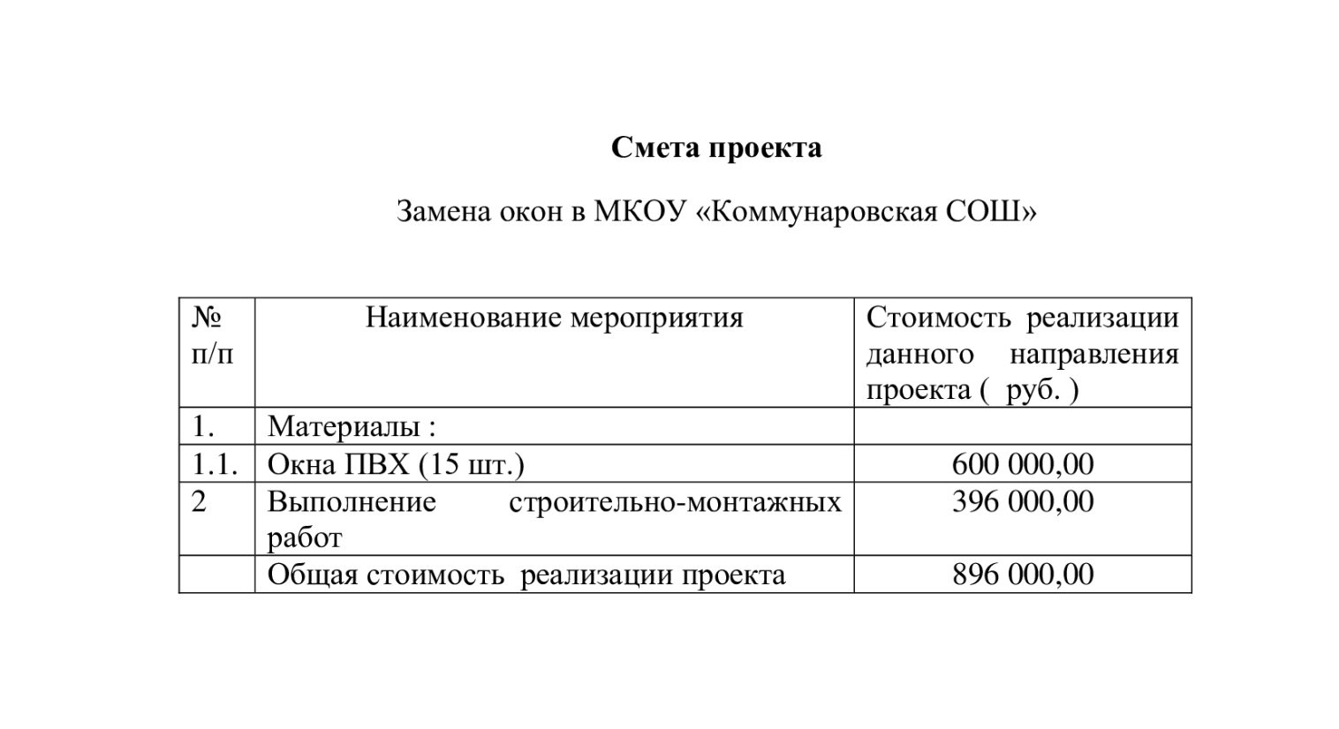

9. Ссылка на сайт администрации муниципального района (городского округа) Волгоградской области, на котором размещается полный комплект документации по проекту: https://adm-leninskiy.ru/communal/gkh/proektyi-mestnyih-initsiativ/#mo-element-region-2022-god.

Глава Ленинского муниципального района А.В. Денисов

